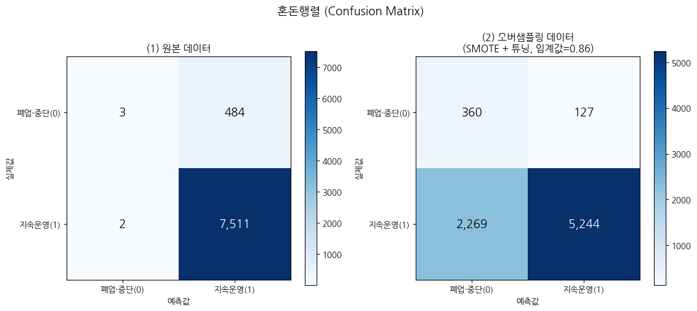
- 원본 데이터 혼돈행렬을 보면 지속운영(1)이 7,513개인데 폐업(0) 데이터는 487개. 데이터가 약 15배 이상 차이 나는 극심한 불균형 상태. 이 정도로 불균형하면 모델이 지속운영이라고 예측하는 정확도가 높게 나오므로 원본 모델의 정확도 93.9%는 허수일 확률이 높음.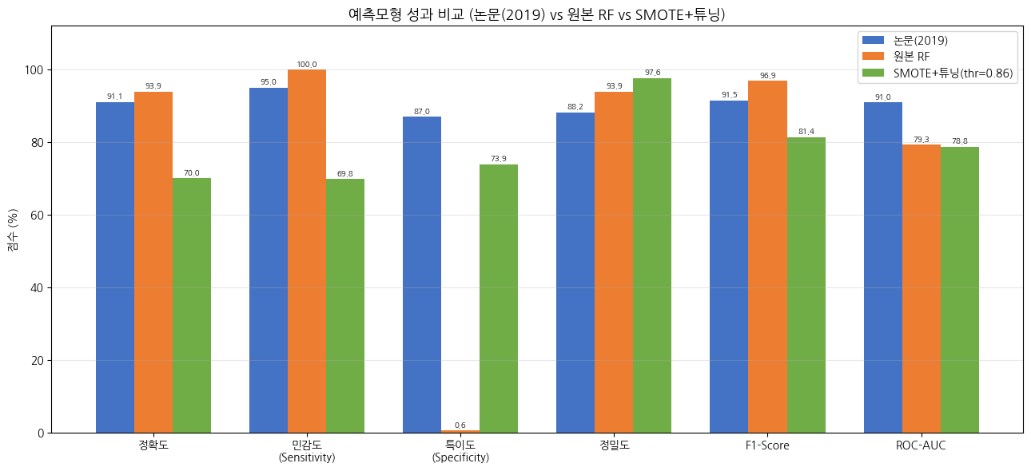
- 원본 데이터의 특이도 0.6%였음. 이는 모델이 폐업할 사람을 거의 한 명도 못 맞추고 무조건 다 지속 운영할 것이라고 예측했다는 뜻. 이를 임계값을 0.86으로 설정해서 73.9%까지 끌어올리느라고 정확도(93.9% → 70%)와 민감도가(100% → 69.8%)많이 희생됨. 전체적인 예측력을 포기하는 대신 폐업군 잡아내는 능력을 얻은 셈.

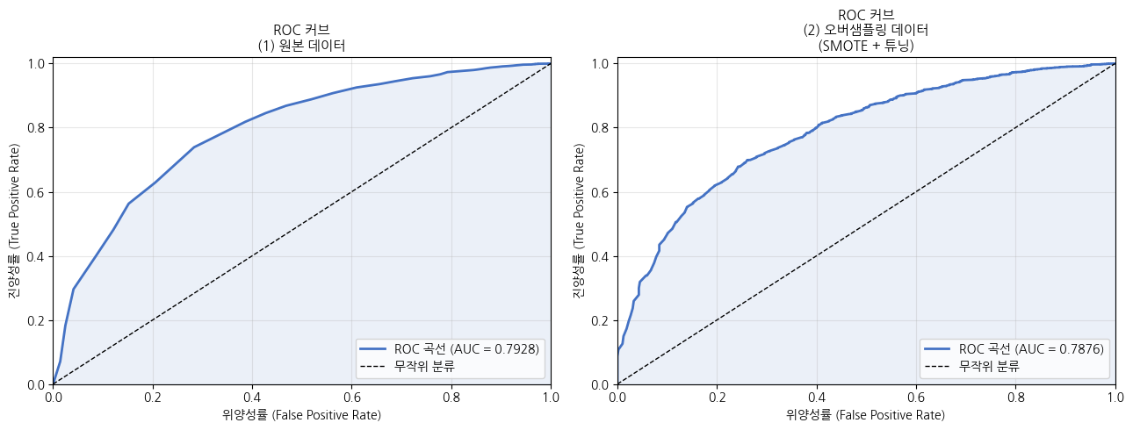- ROC-AUC 점수가 약 79%에서 약 78%로 소폭 하락함. 이는 모델의 순수한 분류 능력 자체가 개선된 것이 아님을 시사함. SMOTE를 통해 폐업군 쪽으로 모델의 관심을 강제로 돌려놓은 것이지 모델이 데이터를 더 잘 이해하게 된 것은 아닐 수 있음.
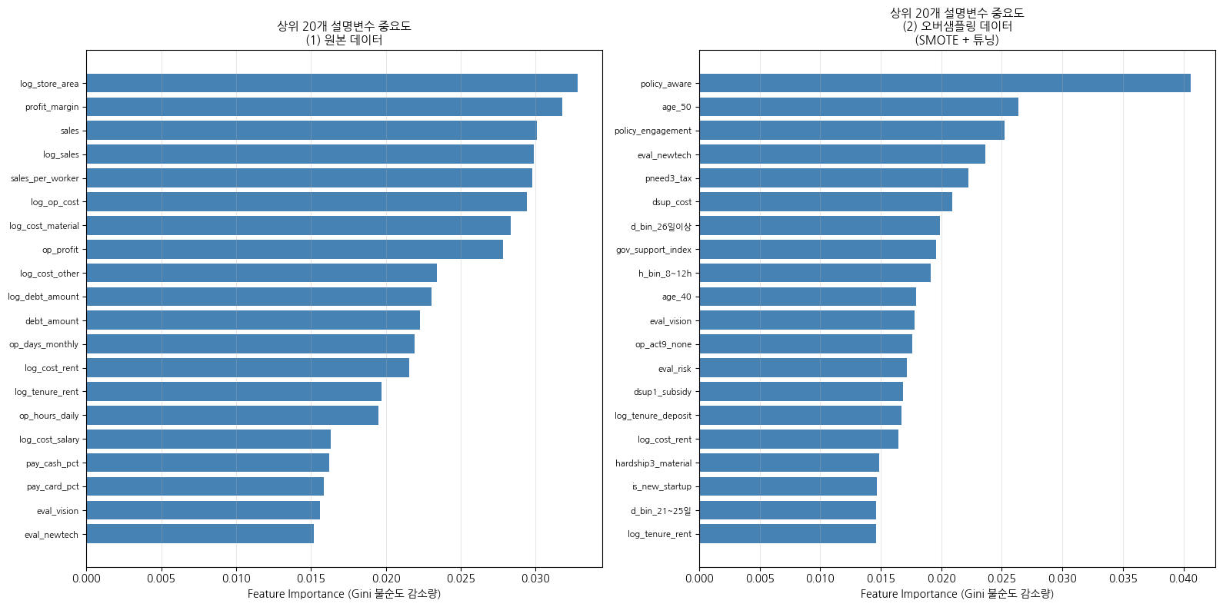
- 원본은 재무 지표가 압도적이지만 SOMTE실시한 결과는 비재무 지표가 1위로 올라옴.매출, 수익률, 비용이 사업 지속가능성에 중요하다는 건 경제적으로도 직관적임. SMOTE RF의 변수 중요도는 합성 데이터에 과적합된 패턴일 가능성이 높고, 실제 ROC-AUC(78.76%)가 낮은 것도 이와 연관됨.
- SMOTE는 실제 폐업 샘플들 사이를 보간(interpolation)해서 가짜 폐업 샘플을 만듦. 실제 폐업 사업체들이 재무 수치(낮은 매출, 낮은 수익률)를 공유하고 있으면, SMOTE가 만든 가짜 샘플들도 비슷한 재무 수치를 갖게 되면서 RF 입장에서 "낮은 매출 = 폐업"이라는 신호가 흐려짐. 반면 정책인지, 연령 같은 변수는 SMOTE 보간에서 덜 뭉개지기 때문에 상대적으로 중요도가 올라감.

+ 다른 알고리즘도 써보기

